Buurtpreventie app
In de algemene ledenvergadering van februari dit jaar hebben wij u op geïnformeerd dat wij bezig zijn met het introduceren van een buurtpreventie app.
U heeft vast elders ook al eens gehoord van buurtpreventie of digitale buurtpreventie. Dit zijn betrokken bewoners die met elkaar alert zijn op verdacht gedrag in de buurt.
Buurtpreventie voorkomt 30% van de inbraken. Via deze app communiceert u makkelijk met uw buurt, ook als u elkaar nog niet kent en zonder uw 06-nummer zichtbaar te maken voor iedereen.

Veiligebuurt app
Er bestaan verschillende buurtpreventie apps , na het vergelijken van de verschillende apps kwam de app "Veiligebuurt" het beste uit de bus. Binnenkort krijgt u een uitnodiging voor een informatie avond waar wij u de voordelen en het gebruik van deze app zullen toelichten.
Paar kenmerken van de app:
- ‘Veiligebuurt‘ werkt anoniem, u hoeft niet elkaars 06-nummer te weten (of te delen)
- Geen beperking in aantal deelnemers binnen de groep
- Makkelijk meerdere onderwerpen bespreken binnen dezelfde groep
- Urgente melding kunnen maken
- Gratis te downloaden in en
- “Veiligebuur” koppelt buurtbewoners, inbraakpreventie en veiligheid aan elkaar met een slimme app en in samenwerking met de overheid

Voor meer informatie, kunt u kijken op de website https://veiligebuurt.nl/
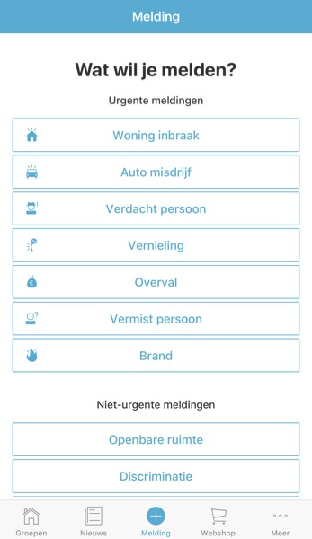

Screenshot 'Veiligebuurt' app

Cluster Zorg en welzijn

